USMERJEN PROSTI ČAS
- Poišči ali naredi si prostor, da se ne boš ponesreči kam udaril/a. Še najbolje, če greš ven
- Štoparice ne potrebuješ. Med vajo počasi šteješ do 20, nato počivaš do 10.
- Namesto sklec lahko držiš desko.
- Pri trebušnjakih uporabi mehko podlogo.
- Če imaš uro športa na prostem opravi visoki skiping in tek kar v gibanju.
- Naredi 3 kroge, potem si spočij in spij malo vode.
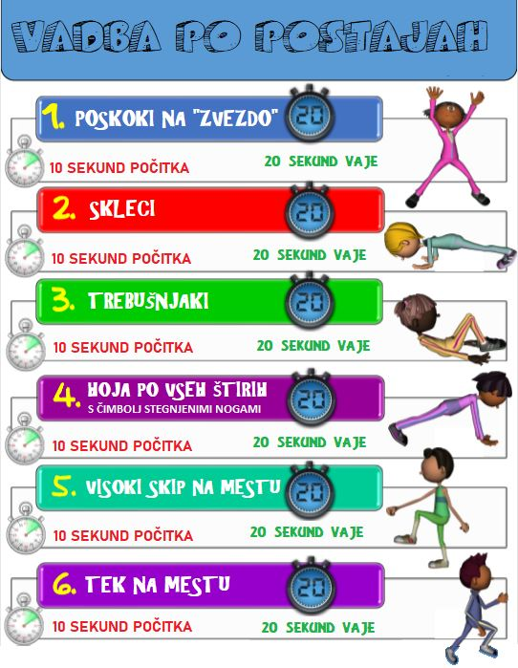
En lep dan želimo učitelji/ce opb

